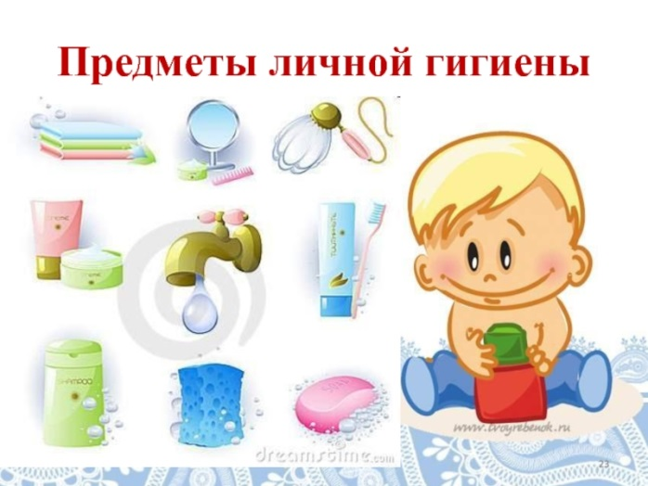

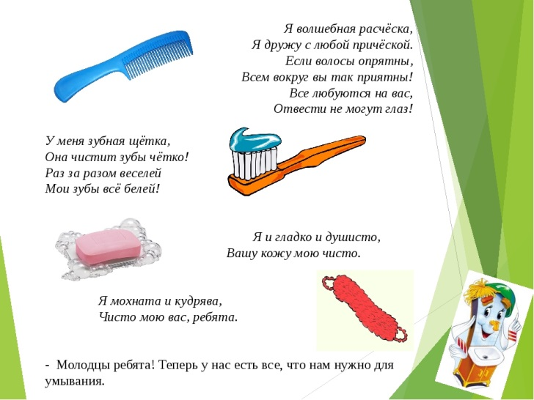

***Наш адрес:***

*628200, пгт. Междуреченский,*

*Ханты – Мансийского АО - Югры,*

*Кондинского района,*

*пгт. Междуреченский*

*ул. Комбинатская, д. 2*

E-mail: [konkcson@admhmao.ru](mailto:konkcson@admhmao.ru)

*Официальный сайт учреждения*

*http:// kcson-fortuna.ru*

*тел. 8 (34677) 35-168 доб. 116*

*кабинет № 255*

*(второй этаж)*



Составитель: специалист по работе с семьёй

отделения психологической помощи гражданам

Мищенко Е.В.



**БУ «Кондинский районный комплексный центр социального обслуживания населения»**

Отделение психологической помощи гражданам

***j0104458j0104458j0104458Памятка для несовершеннолетних***

**«Личная гигиена ребёнка - обязательные правила»**

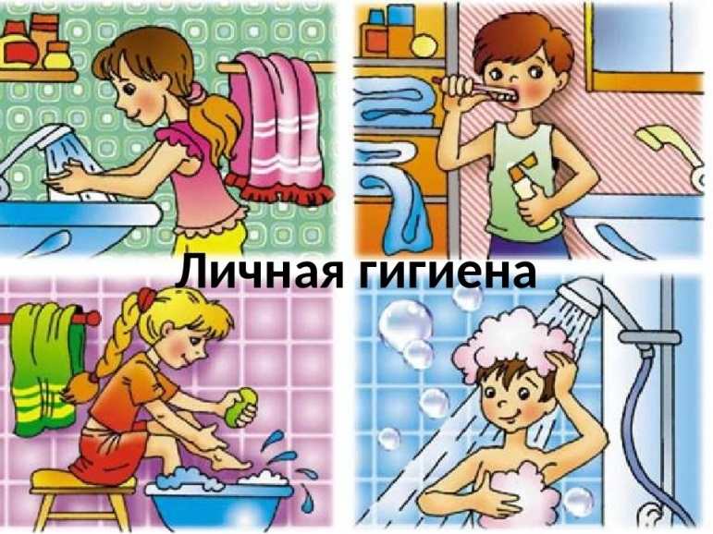

пгт. Междуреченский 2023 год

**Личная гигиена ребёнка - обязательные правила**

Все родители, пока их ребенок находится в таком возрасте, когда самостоятельно еще не может обходиться без помощи взрослых, очень трепетно, заботливо и старательно за ним ухаживают, соблюдая необходимые правила личной гигиены малыша.

Но следует помнить, что по мере подрастания маленького человечка, необходимо обучить его этим правилам и привить обязательное соблюдение их каждый день – это одна из основных задач мамы и папы малыша на пути его полноценного и всестороннего воспитания. Аккуратность и чистоплотность должны прививаться с самого детского возраста, а значит, личная гигиена ребенка является важной составляющей начального этапа его жизни. Вообще, понятие «личная гигиена» означает уход за собственным телом. Важным показателем, определяющим личную гигиену детей, является содержание в чистоте кожи тела, зубов и полости рта, что помогает избежать очень многих инфекционных и других заболеваний.

**Уход за полостью рта и зубами**

Зубы рекомендуется чистить в день дважды – после завтрака и перед сном. Обычно дети уже с двухлетнего возраста могут самостоятельно ухаживать за своими зубками, беря пример со взрослых. Родителям же необходимо приобрести детскую зубную щетку и зубную пасту и приучать малыша к подобной процедуре, касающейся гигиены его рта и зубов. Не надо забывать о том, что следует периодически обновлять щетку и в профилактических целях ходить к стоматологу. Также в доступной и понятной форме нужно рассказывать ребенку, что зубки чистить важно для здоровья, чтобы они не болели и были всегда красивые.

**Умывание и купание**

Практически любой ребенок с огромным интересом и вниманием наблюдает, как кто-либо из старших членов семьи умывается или моет руки. Естественно, он со временем начнет задавать маме или папе вопросы о том, как нужно правильно это делать, а задача родителей – всячески поощрять похвалой проявление подобной инициативы и, конечно же, давать исчерпывающие, доступные для понимания, ответы. В итоге он должен навсегда усвоить, что личная гигиена ребенка заключается в обязательном мытье рук перед приемом пищи, после прогулок на улице, после пребывания в туалете, одним словом, всегда, когда есть в том необходимость. К умыванию детей следует приучать постепенно, при этом позволяя им сначала со стороны понаблюдать за тем, как это делают взрослые, причем желательно комментировать последовательность своих действий и всякий раз упоминать, какую пользу приносит эта процедура. Не секрет, что далеко не все дети любят мыться в ванне или под душем, даже несмотря на то, что после этого они чувствуют себя превосходно как физически, так и эмоционально. Многие малыши в процессе купания капризничают и не дают привести их в порядок при помощи мочалки и мыла.

В этом случае родителям надо опять-таки постепенно и терпеливо, в форме игры приучать свое чадо к ежедневному выполнению подобных процедур. Для этого у ребенка обязательно должны быть специальное детское мыло, шампунь, гель, а также индивидуальная мочалка и полотенце. Еще немаловажное значение в личной гигиене ребенка имеет уход: за волосами – мыть голову следует не реже одного раза в неделю; за ногтями, которые необходимо своевременно и регулярно (через 7-10 дней) обрезать. Очень важен пример родителей. Для того чтобы дети быстро освоили и привыкли к выполнению основных требований личной гигиены, необходимо, во-первых, соблюдение четкого режима, то есть систематическое повторение всех процедур, причем всегда в определенное время. А во-вторых, и это главное, обязательное соблюдение правил личной гигиены самими родителями, так как любой ребенок всегда подражает им и хочет быть похожим на них. Поэтому задача пап и мам сделать так, чтобы их малыш с раннего возраста привыкал к опрятности и чистоте, что будет ему только на пользу в дальнейшей взрослой жизни.